

计算机专业类课程

实验报告
课程名称：数据结构
学院专业：计算机学院计算机科学与技术专业
学生姓名：徐磊
学 号：2012060010021
指导教师：周益民
日 期：2013年12月16日
电子科技大学计算机学院实验中心

电 子 科 技 大 学
实 验 报 告
实验二

一、实验室名称：
电子科技大学清水河校区主楼A2-412

二、实验项目名称：
线性表的应用 - 瑟夫生死问题的求解

三、实验原理：
利用线性链表，包含顺序表和循环链表来实现约瑟夫生死问题。
约瑟夫生死问题的描述有三：
【其一】据说著名犹太历史学家Josephus有过以下的故事：在罗马人占领乔塔帕特后，39个犹太人与Josephus及他的朋友躲到一个洞中，39个犹太人决定宁愿死也不要被敌人抓到，于是决定了一个自杀方式，41个人排成一个圆圈，由第1个人开始报数，每报数到第3人该人就必须自杀，然后再由下一个重新报数，直到所有人都自杀身亡为止。然而Josephus和他的朋友并不想遵从，Josephus要他的朋友先假装遵从，他将朋友与自己安排在第16个与第31个位置，于是逃过了这场死亡游戏。
【其二】17世纪的法国数学家加斯帕在《数目的游戏问题》中讲了这样一个故事：15个教徒和15个非教徒在深海上遇险，必须将一半的人投入海中，其余的人才能幸免于难，于是想了一个办法：30个人围成一圆圈，从第一个人开始依次报数，每数到第九个人就将他扔入大海，如此循环进行直到仅余15个人为止。问怎样排法，才能使每次投入大海的都是非教徒。
【其三】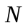个人，编号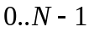，从0开始报数，报到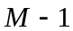的退出，通常取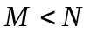。剩下的人继续从0开始报数，报到的退出，如此往复。求最终胜利者的编号。
循环链表算法原理：最直接易懂的实现方法，将N个人围成的圈等效为有N个节点的循环链表，循环链表的每个节点都存储了当前节点的序号以及下一个节点的指针，开始计数时，一直数到第M个，然后将此节点删除，直到最后一个节点，即为winner。
顺序表算法原理：使用数组实验约瑟夫环，可以节省算法空间复杂度。实现方法：使用动态数组，初始化时申请N个元素，标记为1，表示此元素有人，当第M人被丢进海里，则将其标记为0。每次循环时对数组中不为0的元素进行计算，直到最后一个不为零的元素下标即为winner。
低复杂度算法原理：无论是用链表实现还是用数组实现都有一个共同点：要模拟整个游戏过程，不仅程序写起来比较烦，而且时间复杂度高达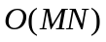，当，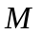非常大(例如上百万，上千万)的时候，几乎是没有办法在短时间内出结果的。我们注意到原问题仅仅是要求出最后的胜利者的序号，而不是要读者模拟整个过程。因此如果要追求效率，就要打破常规，实施一点数学策略。为了讨论方便，先把问题稍微改变一下，并不影响原意。问题描述：个人，编号，从0开始报数，报到的退出，剩下的人继续从0开始报数。求胜利者的编号。
我们知道第一个人，编号一定是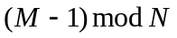，出列之后，剩下的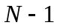个人组成了一个新的约瑟夫环，以编号为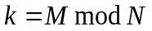的人开始：
并且从开始报0。把编号做一下转换：
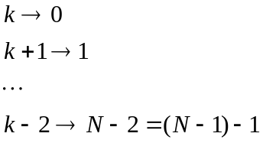 (1)
变换后就完完全全成为了个人报数的子问题，那么根据上面这个表把这个变回去则刚好就是个人情况的解。
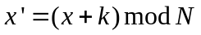 (2)
如何知道个人报数的问题的解？只要知道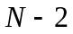个人的解就行了。个人的解？当然是先求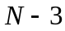的情况。这显然就是一个倒推问题。
递推公式：令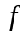表示个人玩游戏报退出最后胜利者的编号，最后的结果自然是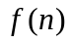f[n]。递推公式
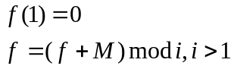 (3)

四、实验目的：
本次实验重点考察数据结构课程“线性表”一章的内容。
通过约瑟夫环的算法实验，在单循环链表、顺序表和低复杂度三个不同的解决方案，有效实践线性循环链表的初始化、遍历、插入删除操作，可以有效锻炼顺序表算法的取模置环方法。讨论利用数学方法在低时间复杂度求解问题时带来的好处。

五、实验内容：
本次实验内容包含下面三个部分的内容：
第一，线性循环链表求解约瑟夫环。
第二，顺序表方案求解约瑟夫环。
第三，第复杂度求解约瑟夫环。

六、实验器材（设备、元器件）：
硬件平台：处理器Intel Core i5 3317U，主频1.7GHz，睿频2.6GHz，双核四线程，三级缓存4M，L1 Cache 64K
内存：DDR3，单通道，4G
软件平台：Windows 8 pro 64位，开发平台visual studio 2012，
编译器vc++

七、实验步骤：
------------------------------------------------------------------------------------------------------------------------------------------
循环链表解决方案
算法实现：
1. 首先定义链表节点。数据域用整数表示人员编号。
2. 然后将节点组成为个节点的单循环链表。删除计数器置0。
3. 从指定位置开始计数，移动计数器置1，移动指针到下一个节点，移动计数器加1。计数器置时，将下一节点删除。删除计数器加1。
4. 是否只剩下最后一人？否则从删除节点的下一个节点开始作为起始位置，跳至3。是则结束循环。
int JonesList(Jonse * Head, int N, int M)
{
Jonse *p,*q;
p=Head; //从头结点开始
q=p->next; //第一个节点
while(p!=p->next) //判断是否为最后一个节点
{
for(int i=1;k<M;i++) //移动计数器直到M-1
{
q=p;
p=p->next;
}
q->next=p->next; //删除M节点
free(p);
p=q->next;
}
return p->number; //返回最后一个节点中存的信息，也就是winner
}
-------------------------------------------------------------------------------------------------------
#include<iostream>
using namespace std;
Jonse * Create(int n);
void ShowList(Jonse *h);
void Out(Jonse *h,int i,int d,int num, int flag);

typedef struct Jonse
{
int code;
Jonse *next;
}Jonse;

Jonse * Create(int n)
{
Jonse *h,*p;
int i;
h=(Jonse *)malloc(sizeof(Jonse));
p=h;
for(i=1;i<=n;i++)
{
p->code=i;
if(i<n)
{
p->next=(Jonse *)malloc(sizeof(Jonse));
p=p->next;
}
}
p->next=h;
return h;
}

void ShowList(Jonse *h)
{
Jonse *p;
p=h;
do
{
printf("%d\t\n",p->code);
p=p->next;
} while(p!=h);
return;
}

void Out(Jonse *h,int i,int d,int num, int flag)
{
Jonse *p,*q;
int k;
p=h;
for(q=h;q->next!=h;q=q->next);
for(k=1;k<i;k++)
{
q=p;
p=p->next;
}
while(p!=p->next)
{
for(k=1;k<d;k++)
{
q=p;p=p->next;
}
printf("%d\t\n",p->code);
q->next=p->next;
free(p);
p=NULL;
p=q->next;
flag++;
if(num-flag==2)
break;
}
printf("%d\n",p->code);
free(p);
p=NULL;
return;
}

int main(){
Jonse *list;
list=Create(15);
ShowList(list);
Out(list,1,7,15,0);
return 0;
}
----------------------------------------------------------------------------------------------------------------------
顺序表解决方案及代码
#include<iostream>
using namespace std;
int JonesArray(int N, int M);

int main(){
int b,c;
cout<<"\n--------------------------顺序表解决Jones问题---------------------------\n";
cout<<"输入总人数："<<endl;
cin>>b;
cout<<"输入出列序号："<<endl;
cin>>c;
int a=JonesArray(b,c);
system("pause");
return 0;
}

int JonesArray(int N, int M)
{
int *jones;
int winner;
jones=new int(N);
int i,j,t,num;
for(i=0;i<N;i++)
jones[i]=i+1;
t=0;
for(num=0,i=N;i>=1;i--,num++)
{
t=(t+M-1)%i;
cout<<"\t第"<<num+1<<"个被点到的是编号"<<jones[t]<<" "<<endl;
for(j=t+1;j<=i-1;j++)
{
jones[j-1]=jones[j];
}
}
winner=jones[0];
cout<<"\twinner is "<<winner<<"\n";
return 0;
}

------------------------------------------------------------------------------------------------------------------------------------------

低复杂度求解进阶方案

#include<iostream>
using namespace std;
int JonesWinner(int N, int M);
int JonesWinner(int N, int M)
{
int winner=0;
for(int i=2; i<=N; i++)
winner=(winner+M)%i;
winner+=1;
cout<<"winner is "<<winner<<"\n";
return winner;
}
int main(){
int b,c;
cout<<"\n--------------------------低复杂度解决Jones问题---------------------------\n";
cout<<"输入总人数："<<endl;
cin>>b;
cout<<"输入出列序号："<<endl;
cin>>c;
int a=JonesWinner(b,c);
system("pause");

}
八．实验结果

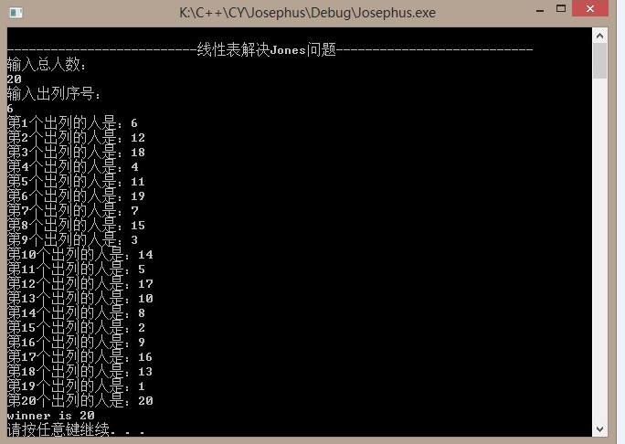
图1 线性链表解决约瑟夫问题的测试

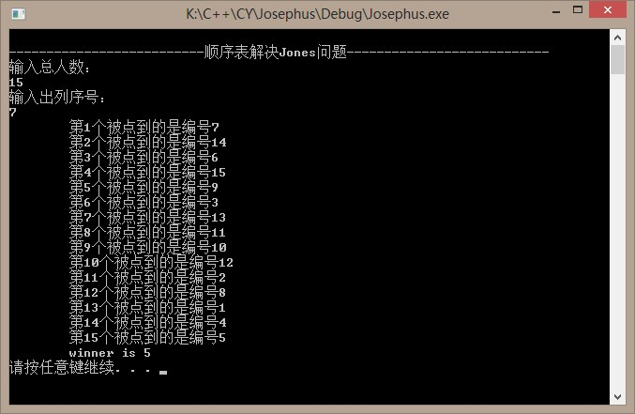
图2 顺序表解决约瑟夫问题的测试
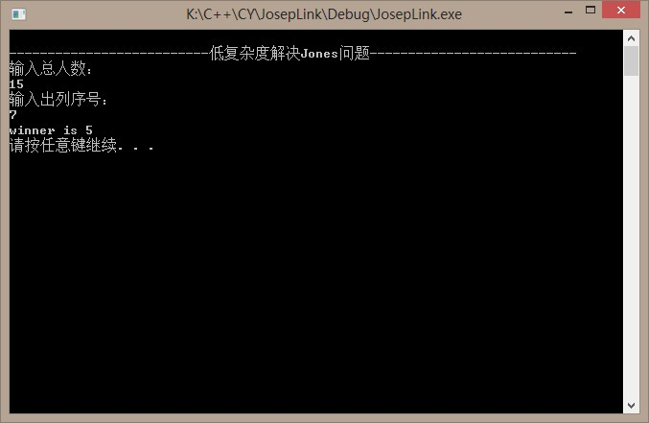
图3 低复杂度解决约瑟夫问题的测试

九、总结及心得体会：
通过约瑟夫环的算法实验，实现了单循环链表、顺序表和低复杂度三个不同的解决方案，有效地实践了线性循环链表的初始化、遍历、插入删除操作，锻炼了顺序表算法的取模置环方法。

十、对本实验过程及方法、手段的改进建议：
减少变量声明，简化代码量，使代码更加简介美观

电 子 科 技 大 学
实 验 报 告
实验二

一、实验名称：
二叉树的应用：排序树和平衡树

二、实验学时：4

三、实验内容和目的：
树型结构是一类重要的非线性数据结构。其中以树和二叉树最为常用，直观看来，树是以分支关系定义的层次结构。树结构在客观世界中广泛存在，如人类社会的族谱和各种社会组织机构都可用树来形象表示。树在计算机领域中也得到广泛应用，如在编译程序中，可用树来表示源程序的语法结构。又如在数据库系统中，树型结构也是信息的重要组织形式之一。
实验内容包含有二：
二叉排序树(Binary Sort Tree)又称二叉查找(搜索)树(Binary Search Tree)。其定义为：二叉排序树或者是空树，或者是满足如下性质的二叉树：1.若它的左子树非空，则左子树上所有结点的值均小于根结点的值；2.若它的右子树非空，则右子树上所有结点的值均大于根结点的值；3.左、右子树本身又各是一棵二叉排序树。
平衡二叉树（Balanced Binary Tree）又被称为AVL树。具有以下性质：它是一棵空树或它的左右两个子树的高度差的绝对值不超过1，并且左右两个子树都是一棵平衡二叉树。构造与调整方法。
实验目的：
二叉排序树的实现
(1) 用顺序和二叉链表作存储结构，生成一棵二叉排序树T。
(2) 对二叉排序树T作中序遍历，输出结果。
(3) 输入元素x,查找二叉排序树T,若存在含x的结点,则返回结点指针。
平衡二叉树的实现
(1) 用二叉链表作为存储结构，输入数列L，生成一棵平衡二叉树T。
(2) 对平衡二叉树T作中序遍历，输出结果。

四、实验原理
二叉排序树的实现
(1) 二叉树节点插入
在二叉排序树中插入新结点，要保证插入后的二叉树仍符合二叉排序树的定义。插入过程：若二叉排序树为空，则待插入结点*S作为根结点插入到空树中；当非空时，将待插结点关键字S->key和树根关键字t->key进行比较，若s->key = t->key,则无须插入，若s->key< t->key,则插入到根的左子树中，若s->key> t->key,则插入到根的右子树中。而子树中的插入过程和在树中的插入过程相同，如此进行下去，直到把结点*s作为一个新的树叶插入到二叉排序树中，或者直到发现树已有相同关键字的结点为止。
(2) 生成了一棵二叉排序树
1. 每次插入的新结点都是二叉排序树上新的叶子结点。
2. 由不同顺序的关键字序列，会得到不同二叉排序树。
3. 对于一个任意的关键字序列构造一棵二叉排序树，其实质上对关键字进行排序。
平衡二叉树的实现
1. 找到相应插入位置，同时记录离插入位置最近的可能失衡节点A(A的平衡因子不等于0)。
2. 插入新节点S。
3. 确定节点B(B是失衡节点A的其中一个孩子，就是在B这支插入节点导致的不平衡，但是B的平衡因子为-1 或 1)
4. 修改从B到S路径上所有节点的平衡因子。(这些节点原值必须为0，如果不是，A值将下移)。
5. 根据A、B的平衡因子，判断是否失衡及失衡类型，并作旋转处理。
每插入一个结点就进行调整使之平衡。调整策略，根据二叉排序树失去平衡的不同原因共有四种调整方法。
第一种情况：LL型调整
在B点的左子树上插入一个节点。插入后B点的左子树的平衡因子变为1，A节点的平衡因子变为了这样可以看出来A节点为根节点的子树是最小不平衡子树。调整时，将A的左孩子B向右旋转代替A称为原来不平衡子树的根节点，将A的节点右下旋转称为B的右子树的根节点，而B的原右子树变为A的左子树。如图：
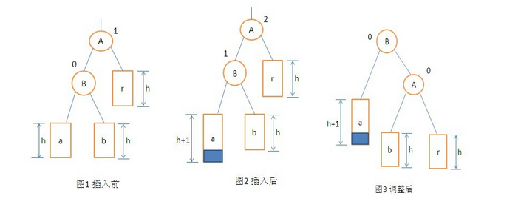
第二种情况：RR型平衡旋转
其实这和第一种LL型是镜像对称的，由于在A的右子树的右子树上插入结点使得A的平衡因子由1增为2；解决方法也类似，只要进行一次逆时针旋转。
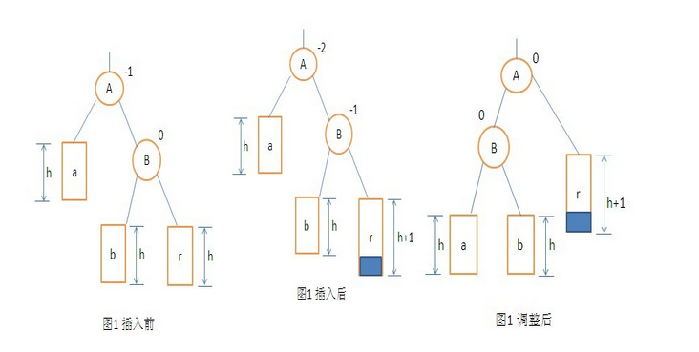
第三种情况：LR型平衡旋转
这种情况稍复杂些。是在A的左子树的右子树C上插入了结点引起失衡。但具体是在插入在 C的左子树还是右子树却并不影响解决方法，只要进行两次旋转（先逆时针，后顺时针）即可恢复平衡。
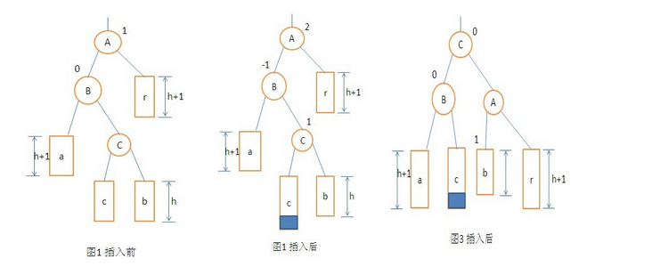
第四种情况：RL平衡旋转
也是LR型的镜像对称，是A的右子树的左子树上插入的结点所致，也需进行两次旋转(先顺时针，后逆时针)恢复平衡。
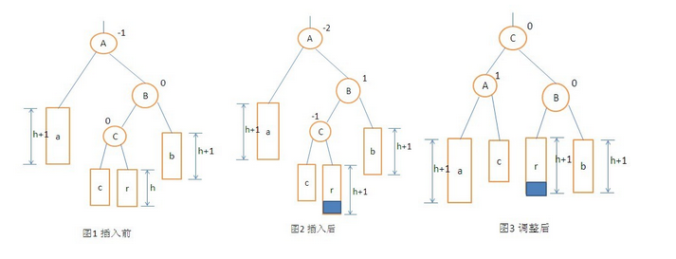

实验器材（设备、元器件）
硬件平台：处理器Intel Core i5 3317U，主频1.7GHz，睿频2.6GHz，双核四线程，三级缓存4M，L1 Cache 64K
内存：DDR3，单通道，4G
软件平台：ubuntu 13.0.4 开发平台codeblocks
编译器 gcc gnu

六、实验步骤
(一).排序二叉树(BST)：
1.定义数据结构
typedef struct _TREE_NODE
{
int data;
struct _TREE_NODE* parent;
struct _TREE_NODE* left_child;
struct _TREE_NODE* right_child;
}TREE_NODE,*TREE_NODE;
根据上面的数据结构，每一个数据节点都有三个指针，分 别是：指向父母的指针，指向左孩子的指针，指向右孩子的指针。 每一个节点都是通过指针相互连接的。相连指针的关系都是父子关 系。排序二叉树满足下列条件：（1）所有左子树的节点数值都小于此节点的 数值；（2）所有右节点的数值都大于此节点的数值。
- 创建排序二叉树节点
TREE_NODE* create_tree_node(int data)
{
TREE_NODE* pTreeNode = NULL;
pTreeNode = (TREE_NODE*)malloc(sizeof(TREE_NODE));
assert(NULL != pTreeNode);

memset(pTreeNode, 0, sizeof(TREE_NODE));
pTreeNode->data = data;
return pTreeNode;
}
- 查找排序二叉树节点数据
TREE_NODE* find_data_in_tree_node(const TREE_NODE* pTreeNode, int data)
{
if(NULL == pTreeNode)
return NULL;

if(data == pTreeNode->data)
return (TREE_NODE*)pTreeNode;
else if(data < pTreeNode->data)
return find_data_in_tree_node(pTreeNode->left_child, data);
else
return find_data_in_tree_node(pTreeNode->right_child, data);
}
分析：按照递归迭代进行查找。因为整个二叉树是一个排序二叉树，所以所需查找数据只需要和每一个节点依次比较就可以了，如果数值比节点数据小，那么向左继续遍历；反之向右继续遍历。如果遍历下去遇到了NULL指针，只能说明当前的数据在二叉树中还不存在。
- 中序遍历二叉树
void print_all_node_data(const TREE_NODE* pTreeNode)
{
if(pTreeNode){
print_all_node_data(pTreeNode->left_child);
printf("%d\n", pTreeNode->data);
print_all_node_data(pTreeNode->right_child);
}
}
- 统计二叉树深度
int calculate_height_of_tree(const TREE_NODE* pTreeNode)
{
int left, right;
if(NULL == pTreeNode)
return 0;

left = calculate_height_of_tree(pTreeNode->left_child);
right = calculate_height_of_tree(pTreeNode->right_child);
return (left > right) ? (left + 1) : (right + 1);
}
6.二叉树节点的插入
分情况讨论：
如果原来二叉树连根节点都没有，那么这个新插入的数据就是根节点；
如果原来的二叉树有根节点，那我们判断这个数据是否存在过，如果存在，那么返回；如果不存在，那么继续插入数据。
1）如果插入的数据小于当前节点的数据，那么往当前节点的左子树方向继续寻找插入位置
2）如果插入的数据大于当前插入的位置，那么往当前节点的右子树方向继续寻找插入位置
3）如果方向当前的节点为空，那么表示插入的位置找到了，插入数据即可
代码：
- 判断根节点：
STATUS insert_node_into_tree(TREE_NODE** ppTreeNode, int data)
{
if(NULL == ppTreeNode)
return FALSE;

if(NULL == *ppTreeNode){
*ppTreeNode = (TREE_NODE*)create_tree_node(data);
assert(NULL != *ppTreeNode);
return TRUE;
}

return TRUE;
}
- 存在根节点情况
STATUS _insert_node_into_tree(TREE_NODE** ppTreeNode, int data, TREE_NODE* pParent)
{
if(NULL == *ppTreeNode){
*ppTreeNode = create_tree_node(data);
assert(NULL != *ppTreeNode);
(*ppTreeNode)->parent = pParent;
return TRUE;
}

if(data < (*ppTreeNode)->data)
return _insert_node_into_tree(&(*ppTreeNode)->left_child, data, *ppTreeNode);
else
return _insert_node_into_tree(&(*ppTreeNode)->right_child, data, *ppTreeNode);
}

STATUS insert_node_into_tree(TREE_NODE** ppTreeNode, int data)
{
if(NULL == ppTreeNode)
return FALSE;

if(NULL == *ppTreeNode){
*ppTreeNode = (TREE_NODE*)create_tree_node(data);
assert(NULL != *ppTreeNode);
return TRUE;
}

return _insert_node_into_tree(ppTreeNode, data, NULL);
}
- 平衡二叉树
- 建立数据结构，生成一棵平衡二叉树
typedef struct node
{
KeyType key ; /*关键字的值*/
int bf;
struct node *lchild,*rchild;/*左右指针*/
}AVLTNode, *AVLTree;
- 创建一棵排序二叉树
void CreateAVLT(AVLTree *bst)
/*从键盘输入元素的值，创建相应的二叉排序树*/
{
KeyType key;
*bst=NULL;
scanf("%d", &key);
while (key!=ENDKEY) /*ENDKEY为自定义常量*/
{
ins_AVLtree(bst, key);
scanf("%d", &key);
}
}
void ins_AVLtree(AVLTree *avlt , KeyType K)
/*在平衡二叉树中插入元素K，使之成为一棵新的平衡二叉排序树*/
{
AVLTNode *S;
AVLTNode *A,*FA,*p,*fp,*B,*C;
S=(AVLTree)malloc(sizeof(AVLTNode));
S->key=K;
S->lchild=S->rchild=NULL;
S->bf=0;
if (*avlt==NULL)
*avlt=S;
else
{
/* 首先查找S的插入位置fp，同时记录距S的插入位置最近且
平衡因子不等于0（等于-1或1）的结点A，A为可能的失衡结点*/
A=*avlt; FA=NULL;
p=*avlt; fp=NULL;
while (p!=NULL)
{
if (p->bf!=0)
{
A=p; FA =fp;
}
fp=p;
if (K < p->key)
p=p->lchild;
else if (K > p->key)
p=p->rchild;
else
{
free(S);
return;
}
}
/* 插入S*/
if (K < fp->key)
fp->lchild=S;
else
fp->rchild=S;
/* 确定结点B，并修改A的平衡因子 */
if (K < A->key)
{
B=A->lchild;
A->bf=A->bf+1;
}
else
{
B=A->rchild;
A->bf=A->bf-1;
}
/* 修改B到S路径上各结点的平衡因子（原值均为0）*/
p=B;
while (p!=S)
if (K < p->key)
{
p->bf=1;
p=p->lchild;
}
else
{
p->bf=-1;
p=p->rchild;
}
/* 判断失衡类型并做相应处理 */
if (A->bf==2 && B->bf==1) /* LL型 */
{
B=A->lchild;
A->lchild=B->rchild;
B->rchild=A;
A->bf=0;
B->bf=0;
if (FA==NULL)
*avlt=B;
else
if (A==FA->lchild)
FA->lchild=B;
else
FA->rchild=B;
}
else
if (A->bf==2 && B->bf==-1) /* LR型 */
{
B=A->lchild;
C=B->rchild;
B->rchild=C->lchild;
A->lchild=C->rchild;
C->lchild=B;
C->rchild=A;
if (S->key < C->key)
{
A->bf=-1;
B->bf=0;
C->bf=0;
}
else
if (S->key >C->key)
{
A->bf=0;
B->bf=1;
C->bf=0;
}
else
{
A->bf=0;
B->bf=0;
}
if (FA==NULL)
*avlt=C;
else
if (A==FA->lchild)
FA->lchild=C;
else
FA->rchild=C;
}
else
if (A->bf==-2 && B->bf==1) /* RL型 */
{
B=A->rchild;
C=B->lchild;
B->lchild=C->rchild;
A->rchild=C->lchild;
C->lchild=A;
C->rchild=B;
if (S->key <C->key)
{
A->bf=0;
B->bf=-1;
C->bf=0;
}
else
if (S->key >C->key)
{
A->bf=1;
B->bf=0;
C->bf=0;
}
else
{
A->bf=0;
B->bf=0;
}
if (FA==NULL)
*avlt=C;
else
if (A==FA->lchild)
FA->lchild=C;
else
FA->rchild=C;
}
else
if (A->bf==-2 && B->bf==-1) {
B=A->rchild;
A->rchild=B->lchild;
B->lchild=A;
A->bf=0;
B->bf=0;
if (FA==NULL)
*avlt=B;
else
if (A==FA->lchild)
FA->lchild=B;
else
FA->rchild=B;
}
}
}

七、实验数据及结果分析
在测试中，构造了100个数据元素序列，以-1作为结束标记。

75 61 79 23 88 7 48 23 92 60 54 6 62 54 94 96 95 8 95 56 67 81 12 62 70 62 12 52 2 99 36 43 75 87 86 0 65 22 13 30 67 38 28 1 82 91 96 79 73 84 39 63 66 3 65 1 91 96 42 9 41 41 3 29 44 39 93 48 26 1 84 26 13 47 82 26 79 62 82 78 46 72 82 73 25 42 79 87 3 29 17 2 34 41 40 44 83 75 49 35 -1

得到的排序二叉树如图一所示。（ubuntu下使用xdot生成）
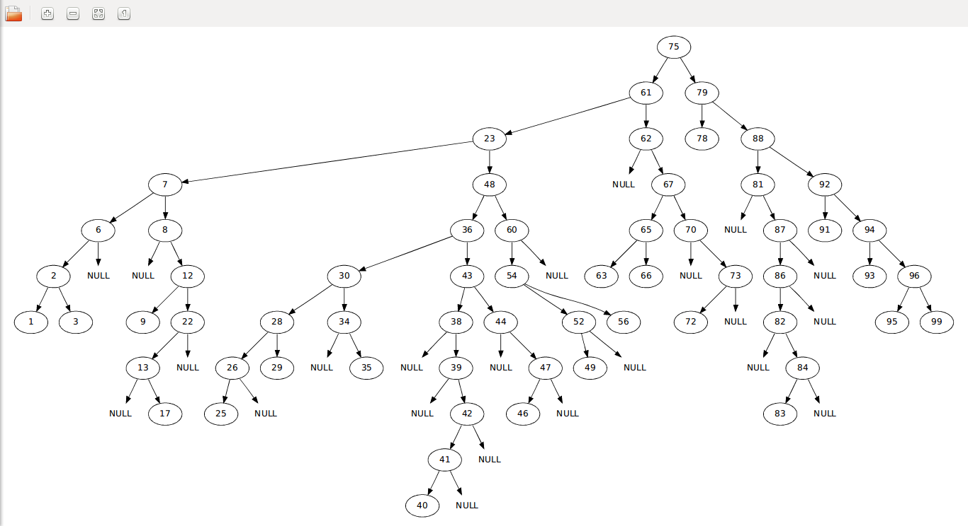
图1 平衡二叉树生成结果图

对于同样的输入序列，生成得到的平衡二叉树如图2所示。

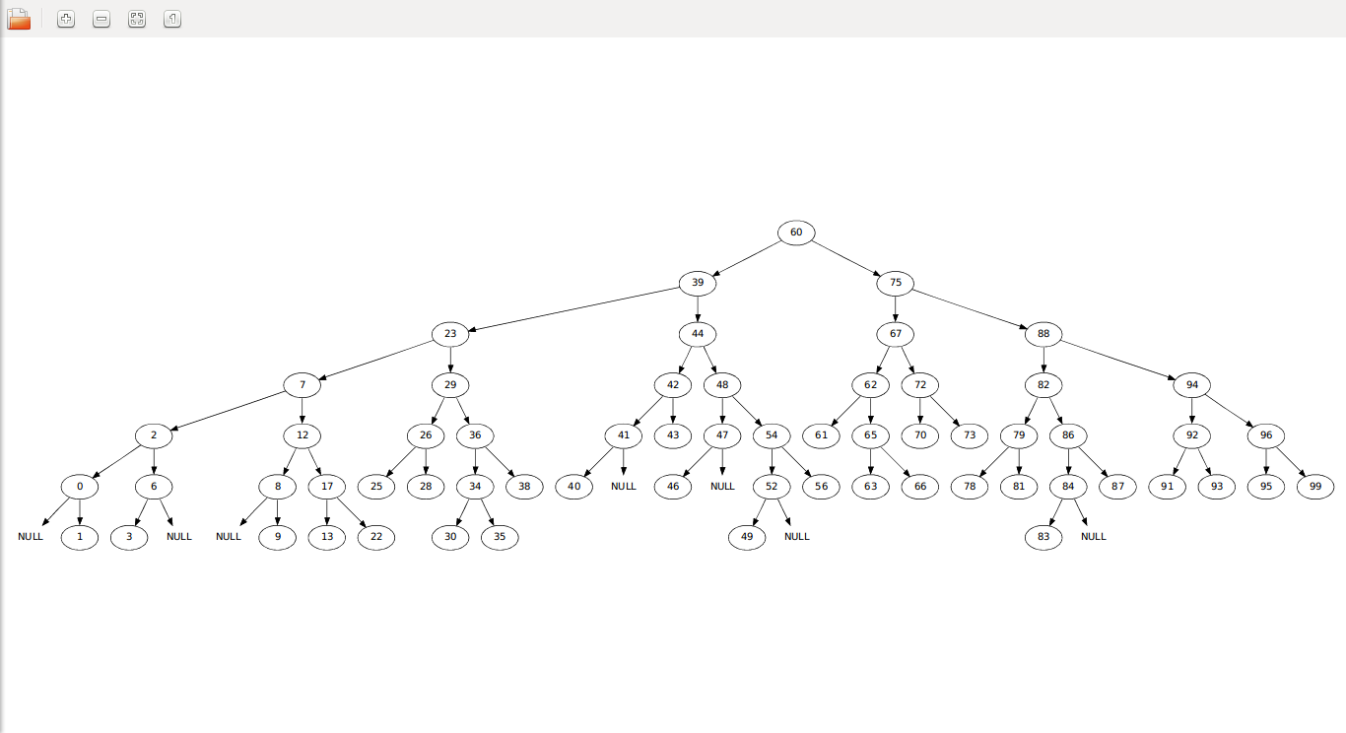
图2 平衡二叉树生成结果图
排序二叉树分析：
(1）当先后插入的关键字有序时，构成的二叉排序树蜕变成单支树。树的深度为n，其平均查找长度为(n+1)/2，这是最差的情况。
(2）最好的情况是二叉排序树的形态和折半查找的判定树相同，其平均查找长度和成正比
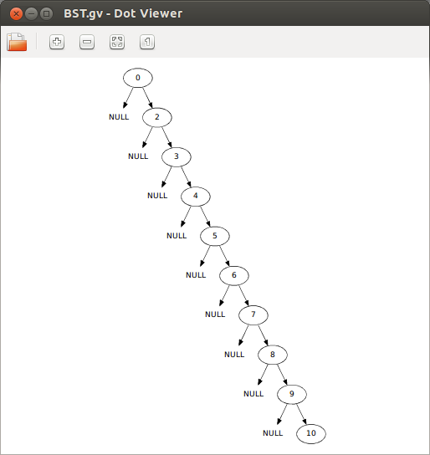

平衡二叉树分析：
为了保证二叉排序树的高度为lgn，从而保证然二叉排序树上实现的插入、删除和查找等基本操作的平均时间为O(lgn)，在往树中插入或删除结点时，要调整树的形态来保持树的"平衡。使之既保持BST性质不变又保证树的高度在任何情况下均为O(lgn)，从而确保树上的基本操作在最坏情况下的时间均为O(lgn)。

八、总结及心得体会：
排序二叉树虽然可以快熟检索，但在最坏的情况下，所有节点只有做节点或只有右节点，那么这时的排序二叉树就变成了普通链表，其检索效果就会很差。此时可以采用红黑树来弥补它的不足。
红黑树在原有的排序二叉树上增加了几个特性：
① 每个节点要么是红色，要么是黑色。
② 根节点永远是黑色。
③ 所有的叶子节点都是null节点，并且是黑色。
④ 每个红色节点的两个子节点都是黑色。
⑤ 从任意节点到其子树中每个叶子节点的路径都包含相同数量的黑色节点。
平衡二叉树优点是：无递归；无parent指针；插入和删除操作使用同一旋转方法，使代码更为简化。缺点是：为了兼顾效率，有些地方的处理比较特殊，代码很难完全读懂。

九、对本实验过程及方法、手段的改进建议：
通过手动编写代码体会数据结构，熟练操作。

